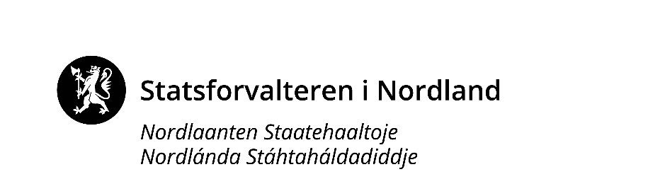

Forsknings – og utviklingsseminar - reindrift

- 7. juni 2022 | - Nasjonalparksenteret, Storjord i Saltdal
Landbruk – og reindriftsavdelingen | fmnoepe@statsforvaltren.no

Hovedtema - Tapssituasjonen ei hovedutfordring for nomadisk reindrift – hva kan vi gjøre?

Vi setter søkelys på tapssituasjonen for reindrift i Nordland. Det omfatter tap av beiteområder og tap av rein. Seminaret skal være en møteplass for kunnskapsformidling og erfaringsutveksling mellom reindriftsutøvere, forskere og reindriftsforvaltning. Det blir anledning til å drøfte nye tema for forskning og hvordan reindriftsutøvernes praktiske kunnskap kan tas inn i arbeidsprosessene.

Dato | Tema og foredragsholder

7. juni
09:30 – 10:00 | Registrering og kaffe  Utvidet informasjon og/eller navn på foredragsholder og firma
10:00 – 10:10 | Velkommen v/Katrine Erikstad, direktør LARA  Utvidet informasjon og/eller navn på foredragsholder og firma
10:10 – 10:30 | Tilbakeblikk – noen glimt fra forsknings - og utviklingsoppgaver som er kommet etter FoU-seminaret i 2019  Utvidet informasjon og/eller navn på foredragsholder og firma
10:30 – 11:30 | Tradisjonell og erfaringsbasert kunnskap i reindriftens arealbrukskart. Et samarbeid mellom Camilla Risvoll, Nordlandsforskning, Magne Haukås, Norconsult, Mats Pavall Duokta rbd, Tom Lifjell Ildgruben rbd, S. Veland, Norce og SM Eilertsen, Nibio.
11:30 – 12:15 | Lunsj
12:15 – 12:55 | Beitekrise, dyrehelse, tap og uforutsett sykdom og død  v/Torill Mørk, forsker/veterinær ved Veterinærinstituttet og prosjektet Reinhelse
12:55 – 13:15 | Noen forskningsresultater fra NIBIO – halsklaver på reinkalver og smakelig startfôr på reinsdyr v/Svein Morten Eilertsen, forsker NIBIO  Utvidet informasjon og/eller navn på foredragsholder og firma
13:15 – 13:30 | Pause  Utvidet informasjon og/eller navn på foredragsholder og firma
13:30 – 14:00 | «Grønne industrietableringer» – hvilke utfordringer skaper det for reindrifta?  v/Jan Åge Riseth, sjefsforsker/NORCE
14:00 - 14:15 | Er endring av flokkstruktur en del av løsningen? v/Stein Tage Domaas
14:15 – 16:15 | Hva er de viktigste utfordringene for reinbeitedistriktene? Hva trenger vi å vite mere om?  - Arbeid i grupper
16:15 – 16:45 | Oppsummering og veien videre
19:00 | Middag  Utvidet informasjon og/eller navn på foredragsholder og firma

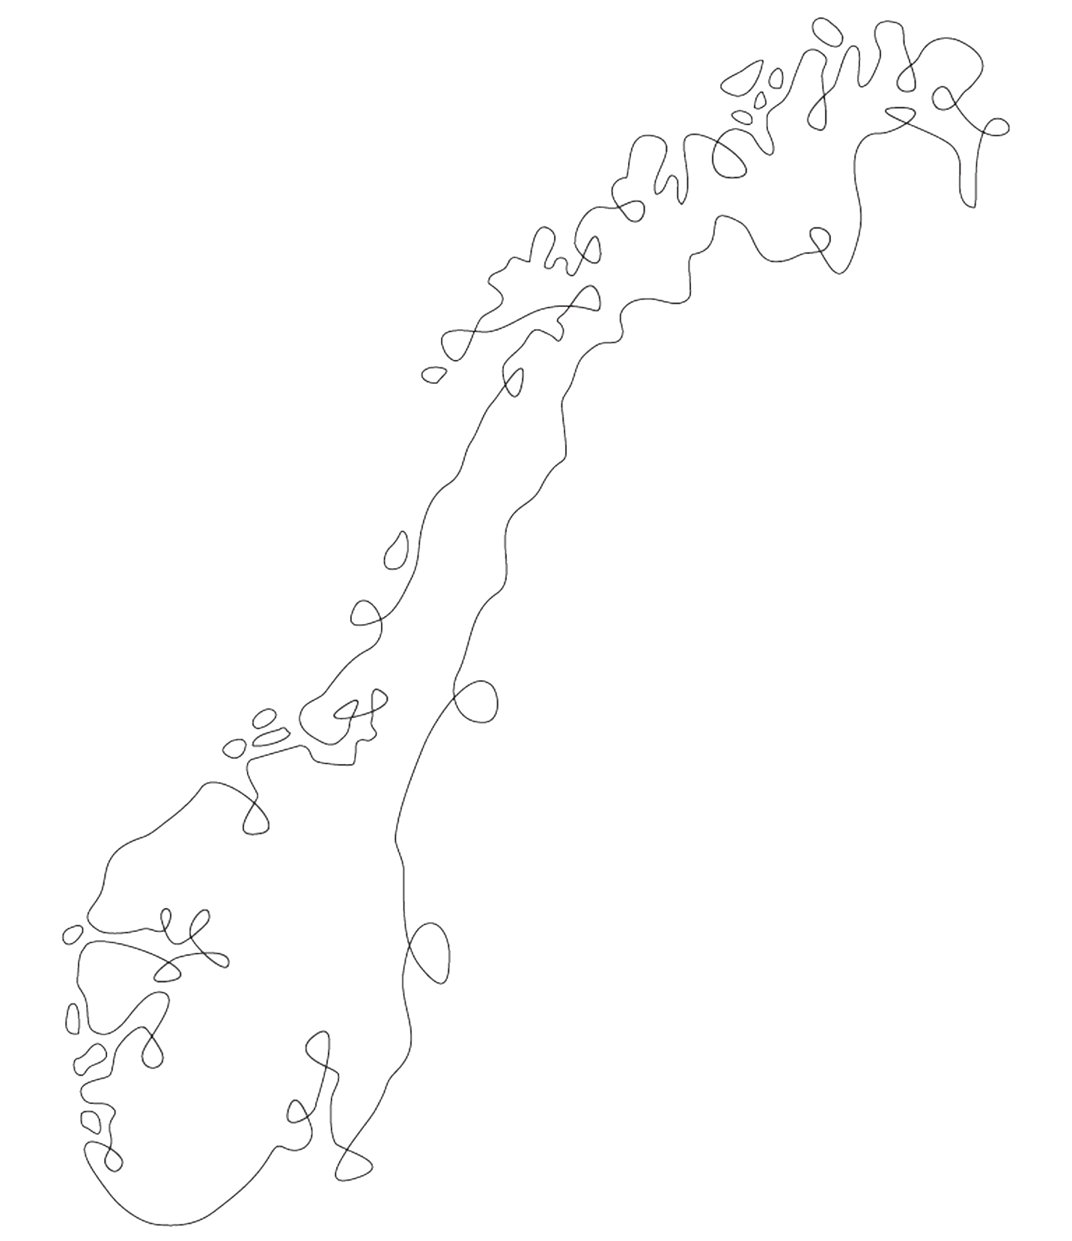
STATSFORVALTEREN I NORDLAND
Byporten, Fridtjof Nansens vei 11, Pb 1405, 8002 Bodø || sfnopost@statsforvalteren.no || www.statsforvalteren.no/nordland

